Конструкције осносиметричних тачака и фигура
Осна симетрија је геометријско пресликавање тачака A → A', такво да је дуж AA', нормална на праву s (осу симетрије) где је S тачка пресека дужи AA' и праве s. Уколико тачка A припада правој s, тада важи A = A' (слика 1).
слика 1.
Права s назива се оса симетрије, a симетрија у односу на праву осна симетрија. У осној симетрији дужина дужи остаје непромењена, а орјентација фигуре се мења у супротну. Осна симетрија праве пресликава у праве, дужи у подударне дужи, полуравни у полуравни. Уколико је права нормална на осу симетрије, та права се пресликава у саму себе.
Поступак конструкције осносиметричних тачака и фигура:
- Нормална права на осу симетрије
- Отвор шестара који је исти од пресечне тачке (тачке која је добијена преском нормалне прве и осе симетрије – праве s) до задате тачке и помоћу њега добијамо тражену симетричну тачку. Осносиметричне тачке су једнако удаљене од осе симетрије.
- Код фигура када добијемо тражене тачке спојимо их

Нека је дат троугао ∆ABC и прва s тако да је њихов пресек празан скуп тј. ∆ABC $∩$ s = $∅$ (слика 2.).
слика 2.
Осном симетријом пресликаћемо темена троугла ∆ABC у односу на праву s и добићемо тачке A', B', C', односно тражени осносиметрични троугао (слика 3.).

слика 3.

Добијени троугао ∆A'B'C' је осносиметричан ∆ABC.
Можете погледати још неке примере за троуглове :
∆ABC $∩$ s = $∅$ | 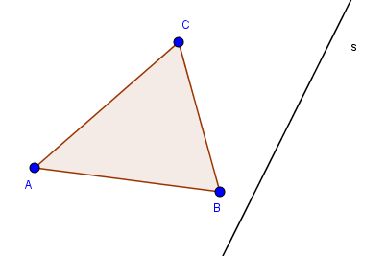
∆ABC $∩$ s = {B}
∆ABC $∩$ s = {G, H}
Погледати и додатни видео:
https://www.youtube.com/watch?v=ma5SLrXEnrA
Домаћи задатак:
Задаци из збирке : 931, 937, 938 и 939.

